Τι είναι ο υδρολογικός κύκλος;
Ο υδρολογικός κύκλος, ή αλλιώς ο κύκλος του νερού, περιγράφει την παρουσία και την κυκλοφορία του νερού στην επιφάνεια της Γης, καθώς και κάτω και πάνω απ’ αυτή. Το νερό της Γης είναι πάντα σε κίνηση και πάντα σε αλλαγή, από την υγρή μορφή στην αέρια ή σε πάγο ξανά και αντίστροφα. Ο κύκλος του νερού λειτουργεί εδώ και δισεκατομμύρια χρόνια. Η ζωή στη Γη εξαρτάται απ’ αυτόν. Η Γη θα ήταν πολύ αφιλόξενο μέρος για τη ζωή χωρίς τον υδρολογικό κύκλο.

Ο υδρολογικός κύκλος με μια ματιά
Σαν κύκλος που είναι, ο υδρολογικός κύκλος δεν έχει αρχή, αλλά είναι βολικό να ξεκινήσει κανείς απ’ τη θάλασσα. Ο ήλιος, που κινεί τον κύκλο του νερού, θερμαίνει το νερό στη θάλασσα (στους ωκεανούς) το οποίο εν μέρει εξατμίζεται και ανυψώνεται με τη μορφή ατμού στον αέρα. Νερό εξατμίζεται ακόμα από τις λίμνες, τα ποτάμια και το έδαφος. Η διαπνοή των φυτών είναι μια ακόμη λειτουργία που αποδίδει υδρατμούς στην ατμόσφαιρα. Η εξάτμιση και διαπνοή από την ξηρά συχνά δεν διακρίνονται και έτσι μιλούμε για εξατμοδιαπνοή. Μια μικρή ποσότητα υδρατμών στην ατμόσφαιρα προέρχεται από την εξάχνωση, μέσω της οποίας μόρια από πάγους και χιόνια μετατρέπονται απευθείας σε υδρατμούς χωρίς να περάσουν από την υγρή μορφή.
Ανοδικά ρεύματα αέρα ανεβάζουν τους υδρατμούς στα ανώτερα στρώματα της ατμόσφαιρας, όπου οι μικρότερες πιέσεις που επικρατούν έχουν αποτέλεσμα τη μείωση της θερμοκρασίας. Επειδή όμως σε χαμηλή θερμοκρασία ο αέρας δεν μπορεί πια να συγκρατεί όλη τη μάζα των υδρατμών, ένα μέρος τους συμπυκνώνεται και σχηματίζει τα σύννεφα. Τα ρεύματα του αέρα κινούν τα σύννεφα γύρω απ’ την υδρόγειο. Παράλληλα τα σταγονίδια νερού που σχηματίζουν τα σύννεφα συγκρούονται και μεγαλώνουν, και τελικά πέφτουν απ’ τον ουρανό ως κατακρημνίσματα, η συχνότερη μορφή των οποίων είναι η βροχή. Μια μορφή κατακρημνίσματος είναι το χιόνι, το οποίο όταν συσσωρεύεται σχηματίζει πάγους και παγετώνες. Σε σχετικά θερμότερα κλίματα, όταν έρχεται η άνοιξη, το χιόνι λιώνει και το ξεπαγωμένο νερό ρέει, σχηματίζοντας την απορροή από λιώσιμο του χιονιού. Η μεγαλύτερη ποσότητα κατακρημνισμάτων πέφτει απευθείας στους ωκεανούς.
Από την ποσότητα που πέφτει στη στεριά, ένα σημαντικό μέρος καταλήγει και πάλι στους ωκεανούς ρέοντας υπό την επίδραση της βαρύτητας, ως επιφανειακή απορροή. Η μεγαλύτερη ποσότητα της επιφανειακής απορροής μεταφέρεται στους ωκεανούς από τα ποτάμια, με τη μορφή ροής σε υδατορεύματα. Η επιφανειακή απορροή μπορεί ακόμη να καταλήξει στις λίμνες, που αποτελούν, μαζί με τους ποταμούς, τις κυριότερες αποθήκες γλυκού νερού.
Ωστόσο, το νερό των κατακρημνισμάτων δεν ρέει αποκλειστικά μέσα στους ποταμούς. Κάποιες ποσότητες διαπερνούν το έδαφος με τη λειτουργία της διήθησης και σχηματίζουν το υπόγειο νερό. Μέρος του νερού αυτού μπορεί να ξαναβρεί το δρόμο του προς τα επιφανειακά υδάτινα σώματα (και τους ωκεανούς) ως εκφόρτιση υπόγειου νερού. Όταν βρίσκει διόδους προς της επιφάνεια της γης εμφανίζεται με τη μορφή πηγών. Ένα άλλο μέρος του υπόγειου νερού πηγαίνει βαθύτερα και εμπλουτίζει τους υπόγειους υδροφορείς, οι οποίοι μπορούν να αποθηκεύσουν τεράστιες ποσότητες νερού για μεγάλα χρονικά διαστήματα. Ακόμα και το νερό αυτό όμως συνεχίζει να κινείται και με τη πάροδο του χρόνου μέρος του ξαναμπαίνει στους ωκεανούς όπου ο κύκλος του νερού "τελειώνει" ... και "ξεκινάει".

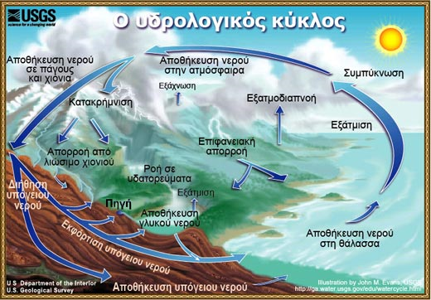

Οι ωκεανοί ως αποθήκες νερού
Πολύ περισσότερο νερό από αυτό που βρίσκεται σε κίνηση στον υδρολογικό κύκλο είναι αποθηκευμένο στη θάλασσα, κυρίως στους ωκεανούς. Από τα 1.386.000.000
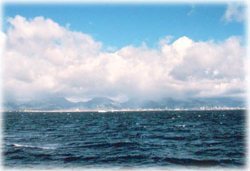
κυβικά χιλιόμετρα του νερού στη Γη, περίπου 1.338.000.000 κυβικά χιλιόμετρα (το 96,5%) είναι αποθηκευμένα στους ωκεανούς. Οι ωκεανοί παρέχουν περίπου το 88% του εξατμιζόμενου νερού που μπαίνει στον υδρολογικό κύκλο.
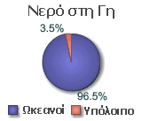Η ποσότητα του νερού στους ωκεανούς αλλάζει κατά τη διάρκεια μεγάλων χρονικών περιόδων. Κατά τη διάρκεια πιο ψυχρών κλιματικών περιόδων, σχηματίζονται περισσότερα παγόβουνα και παγετώνες με αποτέλεσμα να υπάρχει λιγότερο νερό στους ωκεανούς. Το αντίθετο συμβαίνει στις θερμές κλιματικές περιόδους. Κατά τη διάρκεια της τελευταίας εποχής των παγετώνων, η στάθμη των ωκεανών ήταν περίπου 122 μέτρα χαμηλότερη της σημερινής. Πριν από περίπου τρία εκατομμύρια χρόνια, όταν η Γη ήταν πιο θερμή, η στάθμη των ωκεανών μπορεί να ήταν μέχρι και 50 μέτρα πιο ψηλά από ό,τι σήμερα.

Ωκεανοί σε κίνηση
Στους ωκεανούς υπάρχουν ρεύματα που μετακινούν τεράστιες ποσότητες νερού από το ένα μέρος της Γης στο άλλο. Αυτές οι μετακινήσεις επηρεάζουν σημαντικά τον κύκλο του νερού και τον καιρό. Το Ρεύμα του Κόλπου είναι ένα γνωστό ρεύμα ζεστού νερού που διασχίζει τον Ατλαντικό μετακινώντας νερό από τον κόλπο του Μεξικού προς τη Μεγάλη Βρετανία. Με μια ταχύτητα 100 χιλιομέτρων την ημέρα, το Ρεύμα του Κόλπου μετακινεί 100 φορές περισσότερο νερό από όλα τα ποτάμια της Γης. Χάρη στο Ρεύμα του Κόλπου που μεταφέρει νερό από θερμότερα κλίματα, ο καιρός της Μεγάλης Βρετανίας είναι πιο ήπιος από τον καιρό άλλων χωρών του ίδιου γεωγραφικού πλάτους.

Η εξάτμιση και γιατί συμβαίνει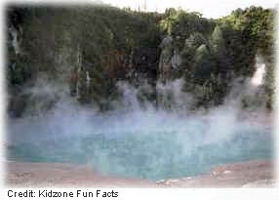
Εξάτμιση είναι η διεργασία μέσω της οποίας το νερό γίνεται από υγρό αέριο, ή αλλιώς υδρατμός, και αποτελεί το βασικό τρόπο με τον οποίο το νερό από υγρό ξαναμπαίνει στην ατμόσφαιρα και μαζί στον υδρολογικό κύκλο. Οι ωκεανοί, οι θάλασσες, οι λίμνες και τα ποτάμια παρέχουν περίπου το 90% της υγρασίας της ατμόσφαιρας, ενώ τα φυτά, μέσω της διαπνοής παρέχουν το υπόλοιπο 10%.
Η θερμότητα (ενέργεια), που παρέχει ο ήλιος είναι απαραίτητη για την εξάτμιση. Η ενέργεια χρησιμοποιείται για να σπάσουν οι δεσμοί που κρατούν ενωμένα τα μόρια του νερού και γι’ αυτό το νερό εξατμίζεται εύκολα στο σημείο βρασμού του (100°C), και εξατμίζεται πιο δύσκολα κοντά στο σημείο πήξης. Όταν η σχετική υγρασία του αέρα είναι 100% (σε κατάσταση κορεσμού) δεν μπορεί να πραγματοποιηθεί εξάτμιση. Η εξάτμιση αφαιρεί θερμότητα από το περιβάλλον, γεγονός που εξηγεί γιατί όταν εξατμίζεται νερό (ιδρώτας) από την επιδερμίδα μας δροσιζόμαστε.

Εξάτμιση και υδρολογικός κύκλος
Η εξάτμιση από τη θάλασσα είναι ο κύριος τρόπος με τον οποίο το νερό περνά στην ατμόσφαιρα. Η μεγάλη επιφάνεια των ωκεανών (πάνω από το 70% της επιφάνειας της Γης καλύπτεται από ωκεανούς) επιτρέπει μεγάλης κλίμακας εξάτμιση. Σε παγκόσμιο επίπεδο, η ποσότητα νερού που εξατμίζεται είναι ίση με τη ποσότητα του νερού που επιστρέφει στην επιφάνεια της Γης με τη μορφή κατακρημνισμάτων. Βέβαια, η κατανομή των ποσοτήτων που εξατμίζονται και ξαναπέφτουν μεταβάλλεται γεωγραφικά. Έτσι, στη θάλασσα η εξάτμιση υπερτερεί της βροχής ενώ στη στεριά συμβαίνει το αντίθετο. Το περισσότερο νερό που εξατμίζεται από τη θάλασσα, ξαναπέφτει σε αυτή και μόνο περίπου το 10% του νερού αυτού μεταφέρεται πάνω από τη στεριά και πέφτει με τη μορφή κατακρημνισμάτων. Από τη στιγμή που εξατμίζεται, ένα μόριο νερού μένει στην ατμόσφαιρα για 10 περίπου ημέρες κατά μέσο όρο.

Εξατμοδιαπνοή: Η μεταφορά νερού στην ατμόσφαιρα ως αποτέλεσμα της εξάτμισης από το έδαφος και της διαπνοής από τα φύλλα των φυτών
Αν και σε πολλούς ορισμούς της εξατμοδιαπνοής υπάγεται σε αυτή και η εξάτμιση από λίμνες ή ίσως και από τη θάλασσα, εδώ η εξατμοδιαπνοή ορίζεται ως το νερό που διαφεύγει στην ατμόσφαιρα ως εξάτμιση από την επιφάνεια του εδάφους και ως διαπνοή από τα φύλλα των φυτών. Το νερό αυτό μπορεί να είναι υπόγειο που φτάνει στην επιφάνεια του εδάφους μέσω τριχοειδών εδαφικών σωληνίσκων και στα φύλλα των φυτών μέσω του τριχοειδούς αγγειακού συστήματος των φυτών.

Η διαπνοή και τα φύλλα
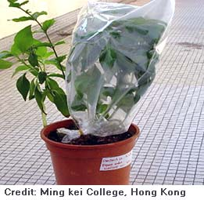Διαπνοή είναι η διεργασία μέσω της οποίας η υγρασία μεταφέρεται από τις ρίζες των φυτών μέχρι τους μικρούς πόρους που βρίσκονται στο κάτω μέρος των φύλλων όπου και μετατρέπεται σε υδρατμό και απελευθερώνεται στην ατμόσφαιρα. Η διαπνοή είναι ουσιαστικά η εξάτμιση του νερού από τα φύλλα των φυτών. Εκτιμάται ότι περίπου 10% της υγρασίας στην ατμόσφαιρα προέρχεται από τη διαπνοή των φυτών.
Η διαπνοή είναι συνήθως μια αθέατη διαδικασία – δεν είναι εύκολο να παρατηρήσουμε τα φύλλα να "ιδρώνουν" καθώς το νερό εξατμίζεται από την επιφάνεια τους. Κατά τη διάρκεια μιας εποχής ανάπτυξης ένα φύλλο μπορεί να διακινήσει μέσω διαπνοής νερό πολλαπλάσιο του βάρους του, ενώ μια μεγάλη βελανιδιά μπορεί να διαπνεύσει 150.000 λίτρα νερό το χρόνο.

Εξάχνωση: Η μετατροπή του χιονιού ή του πάγου σε υδρατμό χωρίς λιώσιμο
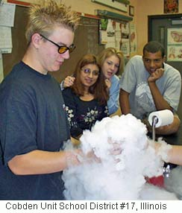Η εξάχνωση είναι η μετατροπή του νερού από τη στερεά μορφή του χιονιού ή του πάγου σε υδρατμό χωρίς να μεσολαβήσει η υγρή μορφή, χωρίς δηλαδή να λιώσει προηγουμένως.
Η παρατήρηση της εξάχνωσης είναι δύσκολη. Ένα εύκολο πείραμα για να δούμε τα αποτελέσματά της είναι να κρατήσουμε ένα βρεγμένο ύφασμα στο ύπαιθρο σε μια μέρα που η θερμοκρασία είναι κάτω από 0°C. Ο πάγος που θα σχηματιστεί στο ύφασμα τελικώς θα εξαφανιστεί. Πιο εύκολα μπορεί να παρατηρηθεί το φαινόμενο της εξάχνωσης με παγωμένο διοξείδιο του άνθρακα, ή αλλιώς ξηρό πάγο, αντί νερού.
Η εξάχνωση πραγματοποιείται πιο εύκολα όταν υπάρχουν συγκεκριμένες καιρικές συνθήκες, όπως ξηρή ατμόσφαιρα και άνεμος. Περισσότερο συμβαίνει σε μεγάλα υψόμετρα, όπου η ατμοσφαιρική πίεση είναι σχετικά μικρή. Για να συμβεί εξάχνωση χρειάζεται να απορροφηθεί ενέργεια, όπως συμβαίνει και με την εξάτμιση, και έτσι το φαινόμενο ευνοείται από την ηλιακή ακτινοβολία. Έτσι, θεωρείται ότι η νότια πλευρά του Έβερεστ, στην οποία κυριαρχούν η χαμηλή θερμοκρασία, οι ισχυροί άνεμοι και η χαμηλή πίεση είναι ιδανικό μέρος για την εκδήλωση του φαινομένου σε μια ηλιόλουστη μέρα.

ποθήκευση του νερού στην ατμόσφαιρα: ατμοί, σύννεφα και υγρασία

Η ατμόσφαιρα έχει πάντα νερό
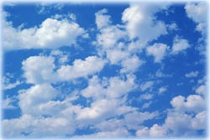Μπορεί η ατμόσφαιρα να μην είναι η μεγαλύτερη αποθήκη για το νερό, αλλά είναι η "υπερταχεία λεωφόρος" μέσω της οποίας το νερό μετακινείται σε παγκόσμια κλίμακα. Υπάρχει πάντα νερό στην ατμόσφαιρα. Τα σύννεφα είναι η πιο ορατή μορφή ατμοσφαιρικού νερού αλλά ακόμα και ο καθαρός αέρας περιέχει νερό – με τη μορφή υδρατμών που δεν είναι ορατοί. Αν όλο το νερό της ατμόσφαιρας ήταν σε υγρή μορφή τότε ο όγκος του στο σύνολο της ατμόσφαιρας, ανά πάσα στιγμή, θα ήταν περίπου 12.900 κυβικά χιλιόμετρα. Αν όλο το νερό της ατμόσφαιρας έπεφτε την ίδια στιγμή θα κάλυπτε το έδαφος με νερό σε ύψος 2,5 εκατοστών.

Συμπύκνωση: Νερό που μεταβάλλεται από αέρια σε υγρή μορφή
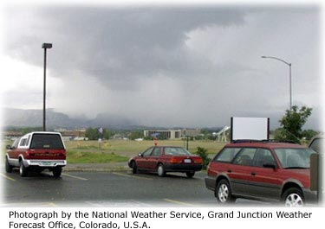
Η συμπύκνωση είναι η διεργασία της μετατροπής του νερού από την αέρια στην υγρή μορφή. Η συμπύκνωση είναι σημαντική για τον κύκλο του νερού, διότι επιτρέπει τον σχηματισμό των σύννεφων. Τα σύννεφα, παράγουν κατακρημνίσματα (βροχή, χιόνι, χαλάζι) τα οποία είναι και ο βασικός τρόπος με τον οποίο το νερό ξαναγυρίζει στην επιφάνεια της Γης. Η συμπύκνωση είναι το αντίθετο της εξάτμισης.
Η συμπύκνωση, είναι επίσης υπεύθυνη για την ομίχλη, για το θάμπωμα των τζαμιών κατά τη διάρκεια μιας κρύας μέρας, για το νερό που στάζει από το εξωτερικό ενός ποτηριού με κρύο νερό κ.ά.

Συμπύκνωση στον αέρα
Ακόμα και στον πιο καθαρό γαλανό ουρανό το νερό είναι πάντα εκεί με τη μορφή υδρατμών. Η περιεκτικότητα της ατμόσφαιρας σε νερό σε αέρια μορφή έχει ένα ανώτατο όριο, το όριο κορεσμού, το οποίο αυξάνεται με τη θερμοκρασία. Έτσι, αν προστεθούν υδρατμοί πάνω από το όριο κορεσμού, αλλά κυρίως αν ψυχθεί μια αέρια μάζα και μειωθεί το όριο κορεσμού (αυτό γίνεται συνήθως με την ανύψωση και εκτόνωση της μάζας σε μεγαλύτερα υψόμετρα όπου επικρατούν μικρότερες πιέσεις), τότε οι πλεονάζοντες υδρατμοί υγροποιούνται σχηματίζοντας σε μικροσκοπικό επίπεδο σταγονίδια ή παγοκρυστάλλους και σε μακροσκοπικό επίπεδο σύννεφα. Το σχηματισμό των σταγονιδίων ευνοεί η παρουσία στην ατμόσφαιρα στερεών μικροσκοπικών σωματιδίων σκόνης, αλάτων και καπνού, με τα οποία συνδέονται τα μόρια του νερού. Καθώς τα σταγονίδια ενώνονται μεταξύ τους και μεγαλώνουν σε μάζα, μπορεί να βαρύνουν τόσο που τελικά να πέσουν.

Κατακρημνίσματα: Η απελευθέρωση του νερού από τα σύννεφα
Τα κατακρημνίσματα είναι η πτώση του νερού από τα σύννεφα, με τη μορφή βροχής, χιονόνερου, χιονιού ή χαλαζιού. Αποτελεί τον κύριο τρόπο με τον οποίο το νερό της ατμόσφαιρας επιστρέφει στην επιφάνεια της Γης. Η συχνότερη μορφή κατακρημνισμάτων είναι η βροχή.

Πως σχηματίζονται οι σταγόνες της βροχής;
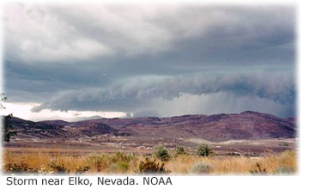Τα σύννεφα περιέχουν υδρατμούς και σταγονίδια τα οποία είναι πολύ μικρά για να πέσουν ως κατακρημνίσματα αλλά ταυτόχρονα είναι αρκετά μεγάλα ώστε να σχηματίζουν ορατά σύννεφα. Το νερό συνεχώς εξατμίζεται και συμπυκνώνεται στον αέρα. Το περισσότερο νερό που συμπυκνώνεται στα σύννεφα δεν πέφτει διότι υποστηρίζεται από ανοδικά ρεύματα αέρα. Για να προκληθούν κατακρημνίσματα, τα μικροσκοπικά σταγονίδια πρέπει να συνενωθούν για να σχηματίσουν σταγόνες αρκετά μεγάλες και βαριές ώστε να πέσουν υπό την επίδραση βαρύτητας. Για να σχηματιστεί μια σταγόνα βροχής πρέπει να συνενωθούν εκατομμύρια σταγονίδια ενός σύννεφου.

κατανομή των κατακρημνισμάτων μεταβάλλεται γεωγραφικά και χρονικά
Δεν πέφτουν οι ίδιες ποσότητες κατακρημνισμάτων παντού στο κόσμο, ούτε καν μέσα σε μια χώρα ή ακόμα και σε μια πόλη. Στην Αθήνα, για παράδειγμα, οι καλοκαιρινές καταιγίδες μπορεί να προκαλέσουν περισσότερο από 50 χιλιοστά βροχής σε κάποιες περιοχές και να αφήσουν τελείως ξηρές κάποιες άλλες, μερικά χιλιόμετρα πιο πέρα. Μερικές περιοχές στην Ήπειρο (Βορειοδυτική Ελλάδα) δέχονται περισσότερη βροχή κατά τη διάρκεια ενός μήνα από ότι η Αθήνα σε έναν ολόκληρο χρόνο. Το παγκόσμιο ρεκόρ της μέσης ετήσιας βροχόπτωσης ανήκει στο όρος Waialeale της Χαβάης, όπου πέφτουν 11.400 χιλιοστά (11,4 μέτρα) βροχής κατά μέσο όρο το χρόνο. Αντίθετα, στο Arica της Χιλής, μέχρι πρόσφατα, είχε να βρέξει για 14 χρόνια.
Ο παρακάτω χάρτης δείχνει το μέσο ετήσιο ύψος κατακρημνισμάτων παγκοσμίως (σε χιλιοστά [και ίντσες]). Το ανοιχτό πράσινο χρώμα μπορεί να θεωρηθεί "έρημος". Βέβαια, όλοι ξέρουμε ότι η Σαχάρα της Αφρικής είναι έρημος, αλλά αντίστοιχα μικρά ύψη κατακρημνισμάτων έχει και το μεγαλύτερο τμήμα της Γροιλανδίας και της Ανταρκτικής.
